“数据结构”课程实验报告
实验名称：
班级2024级计算机科学与技术4班姓名罗琨学号202405566519
实验机时：2学时 实验日期：2025年12月15日星期一
- 实验目的
- 使用Kruskal算法和Prim算法编写程序求解最小生成树问题
2、尝试在已有的算法上进行改进，降低已有算法的时空复杂度
二、实验内容
1、
2、
三、程序及注释
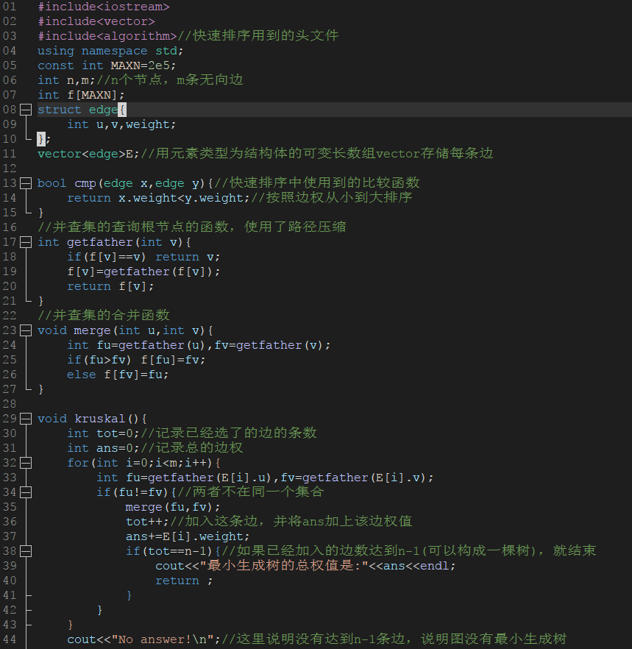
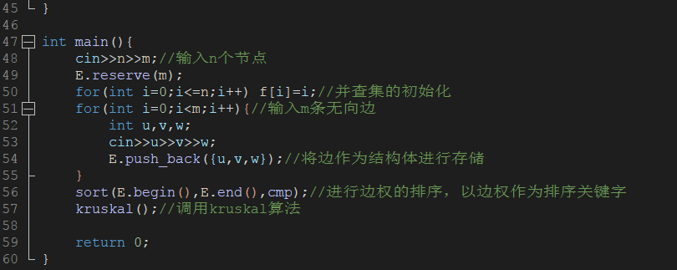
四、编译运行结果
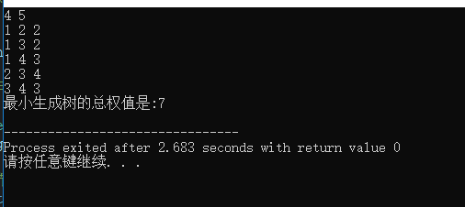
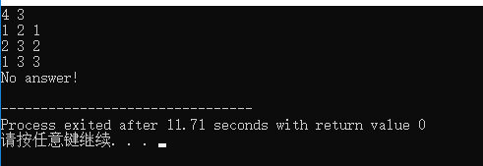
五、实验心得

